HEDEF YKS 2024 Nedir?

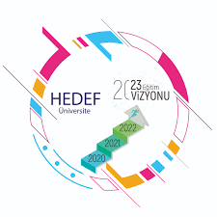
Üniversiteye Doğru Hedef YKS 2024 Projesi, öğrencilerin akademik başarılarını artırmaya ve yüksek öğretim kurumları sınavına hazırlık sürecini desteklemeye yönelik bir çalışmadır. Proje ile Anadolu İmam-Hatip Liselerinde yürütülen akademik çalışmalar, yüksek öğretime hazırlık faaliyetleri ve kariyer planlama süreçleri hakkında istişare ve değerlendirmeler yapmak; saha ziyaretleri gerçekleştirerek kurumsal rehberlik faaliyetleri yürütmek; bilgi, tecrübe ve iyi örnekler paylaşımında bulunmak; okullarla birlikte gelişim planları hazırlamak, uygulamasını sağlamak ve takibini yapmak; öğrencilerin akademik başarılarını artırmak; yüksek öğretim hazırlık süreçlerine katkı sunmak; bu süreci etkili ve verimli bir hale getirmek amaçlanmaktadır. Okulumuzda bu proje uygulanmaktadır.

